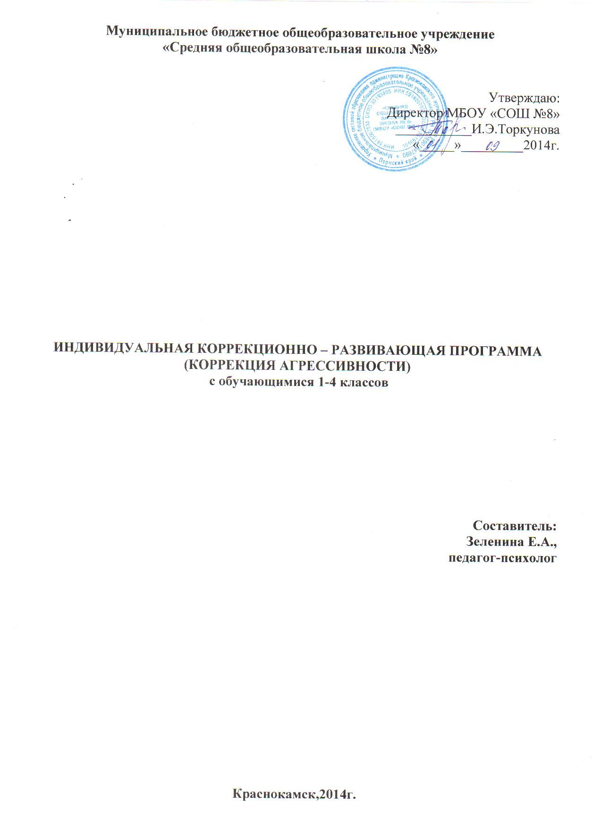

Содержание

ЦЕЛЬ: создание условий для снижения агрессивных проявлений в поведении ребенка

ЗАДАЧИ:

- развитие коммуникативных навыков
- помочь определить свои чувства и осознать последствия своих действий в той или иной ситуации
- коррекция эмоционально – волевой сферы

ФУНКЦИИ ПРОГРАММЫ:
Коррекционная, развивающая
Форма реализации – индивидуальные занятия

ВОЗРАСТ: 7 – 10 лет

Занятие 1.

Цель: диагностика агрессивных проявлений
- Беседа с ребенком. Методика «Кактусы».
- «Тест неоконченных предложений»
- моя семья – это…
- мне очень нравится, когда наша семья…
- моя мама говорит, что я…
- если я сделаю что-нибудь не так…
- если меня ударят, то я…
3. «Обзывалки»
Знакомство с игровыми приемами, способствующими разрядке гнева в приемлемой форме.
Взрослый и ребенок передают друг другу мяч, при этом называют друг друга всякими необидными словами. Это могут быть названия деревьев, грибов, рыб и т.п. Каждое обращение должно начинаться со слов: «А ты…!»
4.«Мои обидчики»
Ребенку предлагается изобразить на листе бумаги тех взрослых и сверстников, которые когда-либо обидели ребенка, и которым он хотел бы отомстить. Предлагается одеть своих обидчиков в смешные одежды, дорисовать им атрибуты, либо элемента, ситуации, в которых они бы выглядели смешно.
5.Упражнение 1, 2, 3, 4, 5
Разрядка, позитивные эмоции.
- стучит правой рукой, 2- на уровне головы, 3-4-на уровне пояса, наклоняются вперед и говорят пять раз: «Хи!», затем назад и пять раз: «Ха!». Убыстряя темп, делают это пять раз, затем 4, 3, 2 и 1.

Занятие 2.
1.Приветствие «Здравствуйте!»
Произнести слово «Здравствуйте» разными интонациями: сурово, обидевшись, весело, вежливо.
2.Упражнение «Линии»
Цель: тренировка в выражении своих эмоций в символической, образной форме. На листе бумаги с помощью карандаша попробуем передать различные чувства, не рисуя ничего конкретного – только лишь простые линии:
- счастливая линия
2.веселая линия
3.грустная линия
4.злая линия
5.усталая линия
6.тревожная линия
7.обидчивая линия
8.добрая линия

3.Упражнение «Борьба руками»
Цель: снятие мышечных нажимов, разрядка агрессии.
Ребенок и взрослый встают напротив друг друга, вытянув руки вперед, соединяют их. На счет 1,2,3 упираются ладошками так, чтобы столкнуть своего противника с места.
4.Упражнение «Одеяло»
Взбивается одеяло и усаживается на стул:
- представь, что это…
- ты можешь что-то сделать с…
Ребенок может мять, бить, переворачивать одеяло и т.д.
5.Рисунок настроения.
Показать мимикой и жестами свое настроение.

Занятие 3.
1.Приветствие. Упражнение «Твое имя»
Взрослый и ребенок называют свои имена. Задача каждого назвать как можно больше вариантов имени другого.
2.Методика «Моя Вселенная»
- мое любимое занятие
- мой любимый цвет
- мое любимое животное
- мое любимое время года
- мой любимый сказочный герой
- мой друг
3. «Сочинение сказок»
Предлагаются зачины сказок, придумать продолжение.
- «Рисунок настроения»

Занятие 4.
1.Приветствие.
«Имена-качества».Создание доброжелательной атмосферы.
- «Ужасно-прекрасный рисунок».
Цель: выражение агрессии, разрядка.
У взрослого и ребенка по листу бумаги и фломастеру. Сначала нужно нарисовать «прекрасный рисунок». Затем взрослый и ребенок обмениваются рисунками, каждый из полученного рисунка делает «ужасный». Потом снова обмениваются и делают «прекрасный». Обсуждение.
3. Игра «Тух-теби-дух!»
Цель: снятие негативных настроений и восстановление сил в голове и теле. Ребенок ходит по комнате. Затем останавливается напротив взрослого и трижды сердито произносит: «Тух-теби-дух!»
4.«Зеркало»
5. «Рисунок настроения»

Занятие 5.
1.Приветствие.
2. «Шла Саша по шоссе»
Ребенок получает карточку со скороговоркой и вспоминает какую-либо ситуацию, в которой чувствовал себя раздраженным, сердитым или обиженным. Насупив брови и сжав кулаки, ребенок ходит и бормочет под нос скороговорку.
3.Упражнение на релаксацию. Выполняется в парах. Один из участников задумывает несложный рисунок, цифру, букву и рисует пальцем на спина другого. Задача второго отгадать «написанное».
4.Игра «Говорящие вещи».
Развитие творческой активности, тренинг эмпатии.
- зуб. щетка, расческа, пальто
- ботинки, шкаф, зеркало
- велосипед, радио, учебник
Нарисуй три рисунка, изображающие эти предметы. Затем составь рассказ.
5.Рисунок настроения.

Занятие 6.
1.Приветствие.
2.Игра «Щит гнева»
Ребенок рисует «гнев». Затем идет обсуждение: об альтернативе этого чувства, как выглядит и что говорит человек в порыве гнева. Затем ребенок дорисовывает, переделывает что-то в данном рисунке, чтобы превратить в доброе и смешное.
- Покажи свое настроение.

Занятие 7.
1.Приветствие.
2. Игра «В тридевятом царстве»
Цель: формирование чувства эмпатии, установление взаимопонимания между взрослым и ребенком.
Взрослый и ребенок читают какую-либо сказку. Затем рисуют, изображая героев и запомнившееся событие. Затем ребенка просят поместить на рисунке себя, где бы он хотел оказаться. Затем задаем вопросы:
- а что ты бы сделал на месте героя
- а что ответил бы герою, если бы он спросил
- а что бы ты ощутил, если бы герой сказки появился здесь
3.Игра «Подарки»
Ребенок пишет список людей, которых любит, которые нравятся. Напротив каждого имени пишет подарок, который он подарил бы этому человеку.

Занятие 8.
1.Приветствие.
2. «Серебряное копытце»
Снятие, как излишнего мышечного напряжения, так и возникновение доверия к окружающим.
«Представь себе, что ты – красивый, стройный, сильный, мудрый олень с гордо поднятой головой. На твоей левой ножке-серебряное копыце. Как только ты трижды стукнешь копытцем по земле, появятся серебряные монеты. Они волшебные, невидимые. С каждой вновь появляющейся ты становишься добрее и ласковее. И хотя люди не видят этих монет, они чувствуют доброту, тепло, ласку, исходящие от тебя, они тянутся к тебе, любят тебя, ты им все больше и больше нравишься».
3.«Ладошка»
4.Ритуал прощания.

